2019年11月份江门市环境空气质量状况

一、江门市区空气质量
2019年11月江门国家直管站点空气质量较去年同期有所下降，综合指数上升13.1%，空气质量优良天数比例为33.3%，与去年同期相比，优良天数比例下降50.0个百分点；轻度污染天数比例为50.0%（15天）、中度污染天数比例为13.3%（4天）、重度污染天数比例为3.3%（1天）、无严重污染天气。全省排名第19位，珠三角9市排名第7位。其中PM_{2.5}平均浓度为39微克/立方米，同比持平；PM₁₀ 平均浓度为80微克/立方米，同比上升11.1%；SO₂ 平均浓度为11微克/立方米，同比上升10.0%；NO₂ 平均浓度为50微克/立方米，同比下降3.8%；CO 日均值第95 百分位浓度平均为1.1毫克/立方米，同比下降15.4%；O₃ 日最大8 小时平均第90 百分位浓度平均为235微克/立方米，同比上升69.1%。

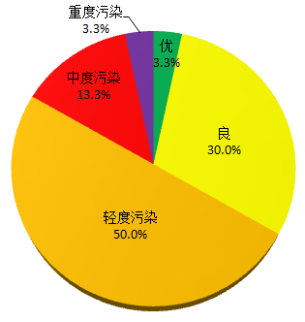
图1 2019年11月江门国家直管站点空气质量类别分布
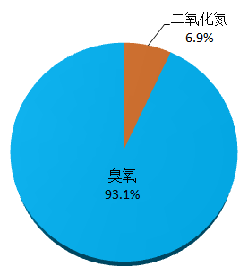
图2 2019年11月江门国家直管站点首要污染物比例

2019年1-11月江门市区环境空气质量较去年同期有所下降，综合指数上升0.5%，空气质量优良天数比例为77.2%，与去年同期相比，优良天数比例下降6.3个百分点，其中轻度污染天数比例为16.5%（55天），中度污染天数比例为4.2%（14天），重度污染天数比例为2.1%（7天），无严重污染天气。除一氧化碳和臭氧外，其余四项污染物平均浓度均有所下降，其中PM_{2.5} 平均浓度为26微克/立方米，同比下降10.3%；PM₁₀ 平均浓度为46微克/立方米，同比下降9.8%；SO₂ 平均浓度为7 微克/立方米，同比下降22.2%；NO₂ 平均浓度为30微克/立方米，同比下降3.2%；CO 日均值第95 百分位浓度平均为1.3毫克/立方米，同比上升18.2%；O₃ 日最大8 小时平均第90 百分位浓度平均为201微克/立方米，同比上升18.2%；臭氧为首要污染物。全省排名第18位，珠三角9市排名第6位（详见附件）
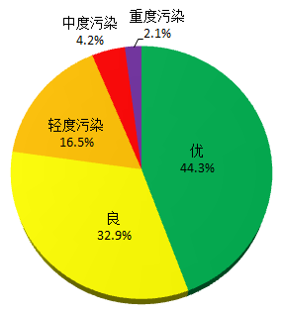
图3 2019年1-11月江门国家直管站点空气质量类别分布
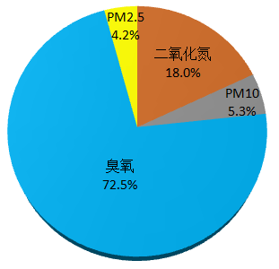
图4 2019年1-11月江门国家直管站点首要污染物比例

- 各市（区）空气质量
（一）、综合指数变化
11月份蓬江区、江海区、新会区、台山市、开平市、鹤山市、恩平市的空气质量与去年同期相比均有所下降（综合指数上升）。
1-11月份蓬江区、江海区、新会区、开平市、鹤山市、恩平市的空气质量与去年同期相比均有所下降（综合指数上升）。
（二）、各市（区）空气质量类别分布
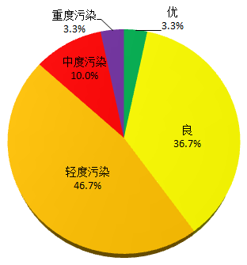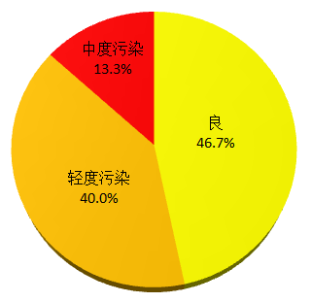
图5 11月蓬江区空气质量类别分布 图6 11月江海区空气质量类别分布
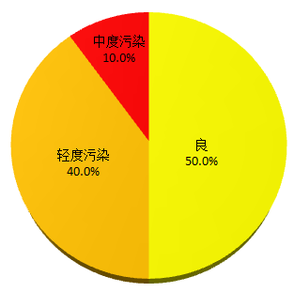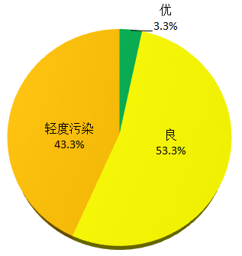
图7 11月新会区空气质量类别分布 图8 11月台山市空气质量类别分布
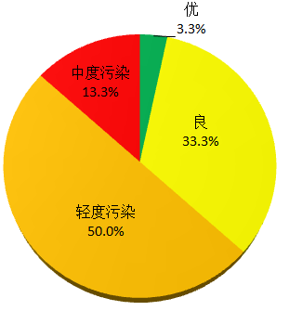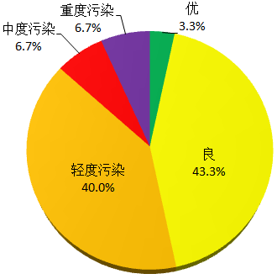
图9 11月开平市空气质量类别分布 图10 11月鹤山市空气质量类别分布
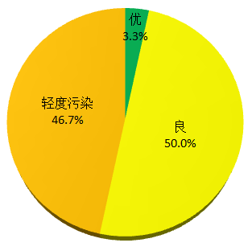
图11 11月恩平市空气质量类别分布
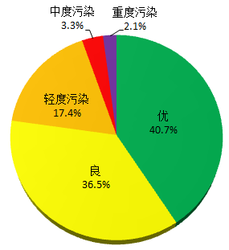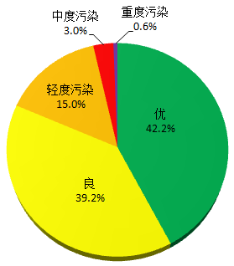
图12 1-11月蓬江区空气质量类别分布 图13 1-11月江海区空气质量类别分布
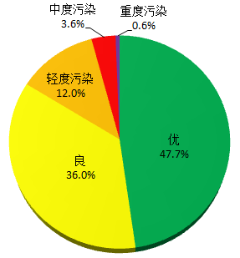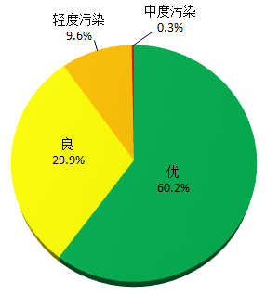
图14 1-11月新会区空气质量类别分布 图15 1-11月台山市空气质量类别分布
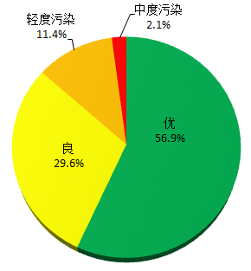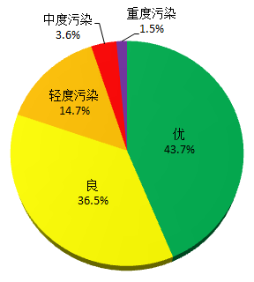
图16 1-11月开平市空气质量类别分布 图17 1-11月鹤山市空气质量类别分布
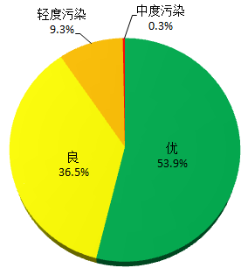
图18 1-11月恩平市空气质量类别分布
（三）、各市（区）首要污染物比例
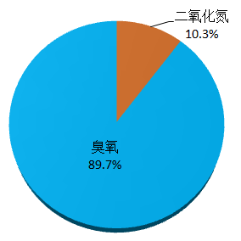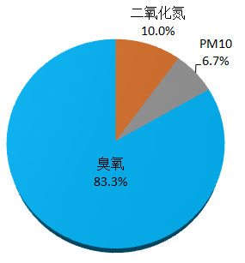
图19 11月蓬江区首要污染物比例 图20 11月江海区首要污染物比例
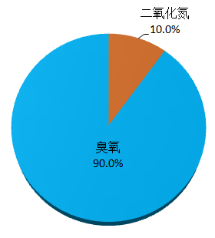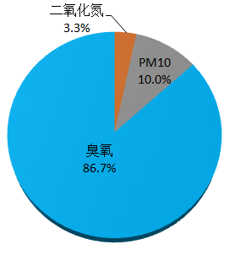
图21 11月新会区首要污染物比例 图22 11月台山市首要污染物比例
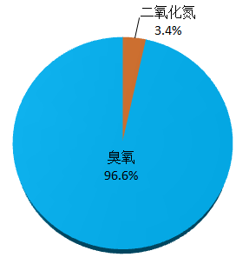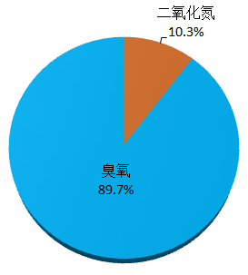
图23 11月开平市首要污染物比例 图24 11月鹤山市首要污染物比例
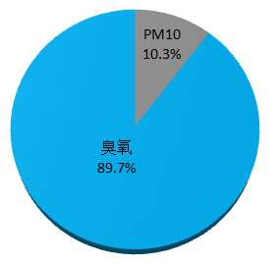
图25 11月恩平市首要污染物比例
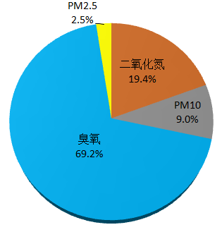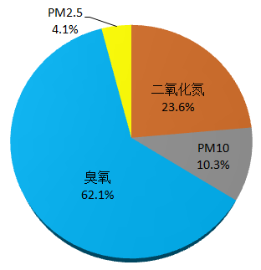
图26 1-11月蓬江区首要污染物比例 图27 1-11月江海区首要污染物比例
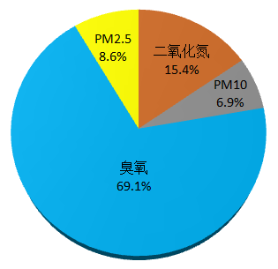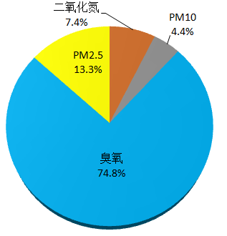
图28 1-11月新会区首要污染物比例 图29 1-11月台山市首要污染物比例
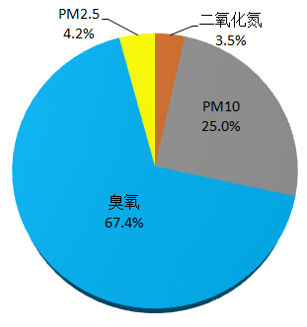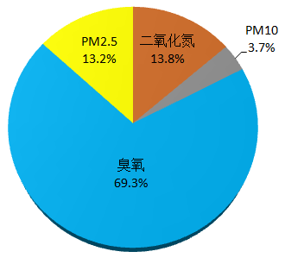
图30 1-11月开平市首要污染物比例 图31 1-11月鹤山市首要污染物比例
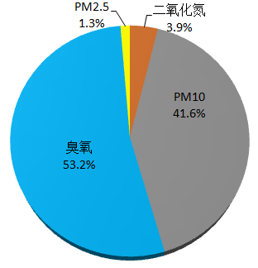
图32 1-11月恩平市首要污染物比例

附件1
2019年11月份江门市城市空气质量情况排名
指标  市（区） | SO₂  （微克/立方米) | NO₂  （微克/立方米) | PM₁₀  （微克/立方米) | CO  （毫克/立方米) | O₃-8h第90百分位数（微克/立方米) | PM_{2.5}  （微克/立方米) | 达标率  (%) | 综合指数
 |  |  |  |  |  |  |  | 19年  11月 | 排名 | 18年  11月 | 与上年同比（%） | 变化幅度排名
全 市 | 11 | 50 | 80 | 1.1 | 235 | 39 | 33.3 | 5.43 | — | 4.80 | 13.1 | —
开平市 | 15 | 33 | 86 | 1.1 | 220 | 44 | 36.7 | 5.22 | 3 | 4.84 | 7.9 | 1
恩平市 | 19 | 32 | 81 | 1.2 | 192 | 41 | 53.3 | 4.95 | 2 | 4.53 | 9.3 | 2
台山市 | 10 | 34 | 77 | 1.1 | 184 | 44 | 56.7 | 4.81 | 1 | 4.23 | 13.7 | 3
蓬江区 | 12 | 53 | 81 | 1.0 | 233 | 42 | 40.0 | 5.59 | 5 | 4.88 | 14.5 | 4
新会区 | 10 | 48 | 82 | 1.1 | 213 | 39 | 50.0 | 5.26 | 4 | 4.56 | 15.4 | 5
鹤山市 | 18 | 52 | 87 | 1.2 | 232 | 48 | 46.7 | 5.96 | 6 | 5.14 | 16.0 | 6
江海区 | 16 | 55 | 98 | 1.2 | 221 | 45 | 46.7 | 6.02 | 7 | 4.60 | 30.9 | 7
年均值标准 | 60 | 40 | 70 | 4 | 160 | 35 | — | — | — | — | — | —
备注：1.综合指数越低表示空气质量越好，与上年同期相比为负值表示空气质量改善，为正值表示空气质量变差。
2.四市三区统计数据均采用实况数据。
3.江海区富民路南子站纳入2019年环境空气质量考核，恩平市沙湖子站剔除出2019年环境空气质量考核。
附件2
2019年11月份江门市环境空气质量状况
指标  市（区） | SO₂  （微克/立方米) |  |  | NO₂  （微克/立方米) |  |  | PM₁₀  （微克/立方米) |  |  | CO  （毫克/立方米) |  |  | O₃-8h第90百分位数  （微克/立方米) |  |  | PM_{2.5}  （微克/立方米) |  |  | 达标率  (%) | 综合指数同比变化
指标  市（区） | 19年11月 | 18年  11月 | 与18  年同比（%） | 19年11月 | 18年  11月 | 与18  年同比（%） | 19年11月 | 18年  11月 | 与18  年同比（%） | 19年  11月 | 18年  11月 | 与18  年同比（%） | 19年  11月 | 18年  11月 | 与18  年同比（%） | 19年11月 | 18年  11月 | 与18  年同比（%） | 19年11月 | 19年11月 | 排名 | 18年  11月 | 与18  年同比（%） | 变化  幅度  排名
全市 | 11 | 10 | 10.0 | 50 | 52 | -3.8 | 80 | 72 | 11.1 | 1.1 | 1.3 | -15.4 | 235 | 139 | 69.1 | 39 | 39 | 0.0 | 33.3 | 5.43 | -- | 4.80 | 13.1 | --
开平市 | 15 | 14 | 7.1 | 33 | 34 | -2.9 | 86 | 82 | 4.9 | 1.1 | 1.2 | -8.3 | 220 | 152 | 44.7 | 44 | 47 | -6.4 | 36.7 | 5.22 | 3 | 4.84 | 7.9 | 1
恩平市 | 19 | 18 | 5.6 | 32 | 34 | -5.9 | 81 | 72 | 12.5 | 1.2 | 1.6 | -25.0 | 192 | 129 | 48.8 | 41 | 40 | 2.5 | 53.3 | 4.95 | 2 | 4.53 | 9.3 | 2
台山市 | 10 | 12 | -16.7 | 34 | 38 | -10.5 | 77 | 57 | 35.1 | 1.1 | 1.2 | -8.3 | 184 | 137 | 34.3 | 44 | 39 | 12.8 | 56.7 | 4.81 | 1 | 4.23 | 13.7 | 3
蓬江区 | 12 | 12 | 0.0 | 53 | 55 | -3.6 | 81 | 73 | 11.0 | 1.0 | 1.1 | -9.1 | 233 | 139 | 67.6 | 42 | 39 | 7.7 | 40.0 | 5.59 | 5 | 4.88 | 14.5 | 4
新会区 | 10 | 10 | 0.0 | 48 | 45 | 6.7 | 82 | 65 | 26.2 | 1.1 | 1.3 | -15.4 | 213 | 146 | 45.9 | 39 | 39 | 0.0 | 50.0 | 5.26 | 4 | 4.56 | 15.4 | 5
鹤山市 | 18 | 17 | 5.9 | 52 | 48 | 8.3 | 87 | 75 | 16.0 | 1.2 | 1.4 | -14.3 | 232 | 162 | 43.2 | 48 | 43 | 11.6 | 46.7 | 5.96 | 6 | 5.14 | 16.0 | 6
江海区 | 16 | 13 | 23.1 | 55 | 47 | 17.0 | 98 | 70 | 40.0 | 1.2 | 1.2 | 0.0 | 221 | 130 | 70.0 | 45 | 38 | 18.4 | 46.7 | 6.02 | 7 | 4.60 | 30.9 | 7
年均值  标准 | 60 |  |  | 40 |  |  | 70 |  |  | 4 |  |  | 160 |  |  | 35 |  |  | — | —
备注：1.综合指数越低表示空气质量越好，与上年同期相比为负值表示空气质量改善，为正值表示空气质量变差。
2.四市三区统计数据均采用实况数据。
附件3
2019年1-11月份江门市环境空气质量状况
指标  市（区） | SO₂  （微克/立方米) |  |  | NO₂  （微克/立方米) |  |  | PM₁₀  （微克/立方米) |  |  | CO  （毫克/立方米) |  |  | O₃-8h第90百分位数  （微克/立方米) |  |  | PM_{2.5}  （微克/立方米) |  |  | 达标率  (%) | 综合指数同比变化
指标  市（区） | 19年1-11月 | 18年1-11月 | 与18  年同比（%） | 19年1-11月 | 18年1-11月 | 与18  年同比（%） | 19年1-11月 | 18年1-11月 | 与18  年同比（%） | 19年1-11月 | 18年1-11月 | 与18  年同比（%） | 19年1-11月 | 18年1-11月 | 与18  年同比（%） | 19年1-11月 | 18年1-11月 | 与18  年同比（%） | 19年1-11月 | 19年1-11月 | 排名 | 18年1-11月 | 与18  年同比（%） | 变化  幅度  排名
全市 | 7 | 9 | -22.2 | 30 | 31 | -3.2 | 46 | 51 | -9.8 | 1.3 | 1.1 | 18.2 | 201 | 170 | 18.2 | 26 | 29 | -10.3 | 77.2 | 3.85 | -- | 3.83 | 0.5 | --
台山市 | 9 | 8 | 12.5 | 20 | 21 | -4.8 | 38 | 42 | -9.5 | 1.3 | 1.2 | 8.3 | 157 | 147 | 6.8 | 25 | 27 | -7.4 | 90.1 | 3.20 | 1 | 3.24 | -1.2 | 1
开平市 | 10 | 10 | 0.0 | 22 | 22 | 0.0 | 45 | 48 | -6.3 | 1.3 | 1.2 | 8.3 | 176 | 157 | 12.1 | 24 | 27 | -11.1 | 86.5 | 3.47 | 2 | 3.46 | 0.3 | 2
蓬江区 | 8 | 9 | -11.1 | 31 | 34 | -8.8 | 49 | 52 | -5.8 | 1.2 | 1.0 | 20.0 | 200 | 174 | 14.9 | 26 | 28 | -7.1 | 77.2 | 3.90 | 5 | 3.88 | 0.5 | 3
新会区 | 7 | 8 | -12.5 | 27 | 27 | 0.0 | 46 | 46 | 0.0 | 1.3 | 1.1 | 18.2 | 180 | 167 | 7.8 | 25 | 28 | -10.7 | 83.8 | 3.61 | 4 | 3.59 | 0.6 | 4
鹤山市 | 11 | 11 | 0.0 | 30 | 33 | -9.1 | 48 | 50 | -4.0 | 1.4 | 1.3 | 7.7 | 191 | 175 | 9.1 | 30 | 29 | 3.4 | 80.2 | 4.02 | 6 | 3.95 | 1.8 | 5
恩平市 | 11 | 14 | -21.4 | 24 | 20 | 20.0 | 49 | 47 | 4.3 | 1.7 | 1.4 | 21.4 | 159 | 129 | 23.3 | 23 | 29 | -20.7 | 90.4 | 3.55 | 3 | 3.39 | 4.7 | 6
江海区 | 11 | 9 | 22.2 | 34 | 29 | 17.2 | 54 | 48 | 12.5 | 1.2 | 1.1 | 9.1 | 184 | 135 | 36.3 | 28 | 28 | 0.0 | 81.4 | 4.05 | 7 | 3.48 | 16.4 | 7
年均值标准 | 60 |  |  | 40 |  |  | 70 |  |  | 4 |  |  | 160 |  |  | 35 |  |  | — | —
备注：1.综合指数越低表示空气质量越好，与上年同期相比为负值表示空气质量改善，为正值表示空气质量变差。
2.四市三区统计数据均采用实况数据。

